|  |  |  |
| --- | --- | --- |
|  | **Projet Ballon Expérimental : Traitement des données** | Sciences de l’Ingénieur  Création et Innovation Technologique |

Pour toutes les courbes l’échelle des temps sera graduée tous les 30 minutes.

Utiliser le format de l’axe horizontal suivant :

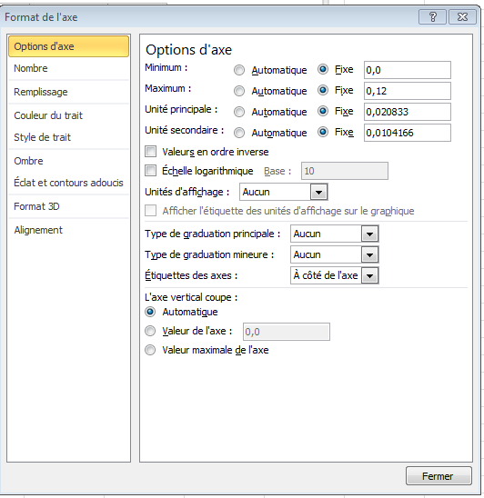

Rappel des couches de l’atmosphère :

